Име на ученика: ………………………………………………

1. Направи звуков модел на думите. Раздели думите на срички.
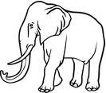
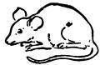

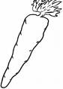
2. Свържи рисунката със съответния звуков модел.
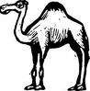

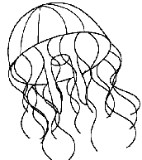

3. Запиши елементите.
4. Запиши от дъската дадените елементи.

